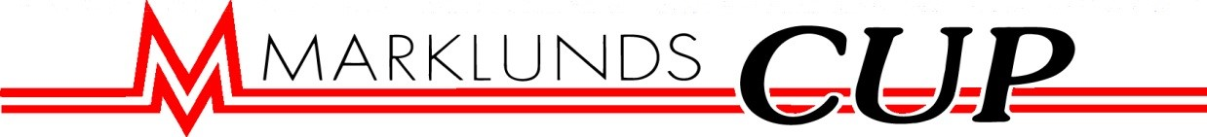

Matchprogram

Fredag
18.00 Östersunds IK – Näldens IF
19:30 ASTOR – Brunflo IK U14

Lördag
08.25 Sollefteå HK – AIK Hockey Härnösand
09.50 Näldens IF - ASTOR
11.15 AIK Hockey Härnösand – Östersunds IK
12.40 Sollefteå HK – Brunflo IK
14.05 AIK Hockey Härnösand – Näldens IF
15.30 ASTOR – Sollefteå HK
16.55 Brunflo IK – Östersunds IK
18.20 Näldens IF – Sollefteå HK
19.45 Brunflo IK – AIK Hockey Härnösand

Söndag
08.00 Östersunds IK - ASTOR
09.25 Brunflo IK – Näldens IF
10:50 Sollefteå HK – Östersunds IK
12.15 AIK Hockey Härnösand - ASTOR
13:40 Placeringsmatch 5:e – 6:e plats
15:10 Placeringsmatch 3:e – 4:e plats
16:40 Placeringsmatch 1:a – 2:a plats

